Im Auftrag von:
Savont, Amberg
14.12.2018
Savont lässt Seife schweben – neue attraktive Halterung für das Platzieren von festen Seifen
Einzigartige Verbindung aus Magnetplättchen- und Saugnapfbefestigung sorgt für Flexibilität, Sauberkeit und Langlebigkeit hochwertiger Seifen
Amberg. Höchst funktional und ästhetisch sehr ansprechend: Die neuen Seifenhalter von Savont sorgen im privaten Bad für mehr Komfort, genussvolle Hygiene und weniger Reinigungsaufwand.
Für Liebhaber von Naturseifen und außergewöhnlich aromatischen Düften ist das traditionelle Seifenstück auch im modernen Bad erste Wahl. Wer auf ein sinnliches Erlebnis, vollkommene Hygiene sowie Nachhaltigkeit bei der Herstellung und Verpackung großen Wert legt, greift immer seltener zu Waschlotionen. In einer großen Vielfalt von Formen, Farben und Aromen erleben feste Seifen deshalb zurzeit eine Renaissance. Für das täglich mehrfache Reinigungsritual verspricht das reichhaltige Angebot viel Abwechslung – je nach persönlicher Note der Nutzer.
Was jedoch häufig stört, ist das Aufweichen der Seife, wenn sie in einer Schale aufbewahrt wird. Das Ablegen der Seife am Waschtisch oder in der Dusche führt zu einem schnellen Substanzverlust und unangenehmen Rückständen, die zusätzlichen Reinigungsaufwand erfordern. Selbst Ablauflöcher in den Schalen oder korbartige Ausführungen schaffen hier keine Abhilfe.
Attraktive Lösung durch bewährte Magnetaufhängung und absolut flexible Platzierung
Eine neue, attraktive Lösung für die produktschonende und reinigungsfreundliche Platzierung fester Seifen hat Savont aus Amberg entwickelt: Der Hersteller lässt die Seifenstücke einfach schweben.
Grundlegend ist hierbei das bereits seit Jahrzehnten bekannte Prinzip der magnetischen Aufhängung: Ein Magnetplättchen wird in die Seife gedrückt, sein Gegenstück befindet sich in der Wandhalterung. Ein Vorteil besteht darin, dass die Seife sofort nach dem Gebrauch trocknen kann und somit lange ihre Form behält. Herkömmliche Magnet-Lösungen sind jedoch stets mit dem Nachteil behaftet, dass die Halterung beispielsweise an der Fliese verklebt oder mit Schrauben fixiert werden muss – inklusive der entsprechenden unschönen Bohrlöcher.
Im Gegensatz hierzu lassen sich die Savont-Seifenhalter dank ihrer Saugnäpfe ohne jeglichen Aufwand an jeder beliebigen Stelle platzieren. „Am Waschtisch empfehlen wir, die Halterung direkt im Waschbecken anzubringen. Dadurch fließt die Seifenlauge direkt ins Waschbecken ab. Der Rand bleibt stets sauber, denn die Hände bewegen sich beim Reinigen stets innerhalb des Beckens. Ähnliches gilt selbstverständlich für die Anwendung unserer Produkte unter der Dusche und in der Badewanne“, erklärt Phuc-An Tran, Gründer von Savont und Erfinder des Wellness-Produkts.
Auf dem Markt gebe es zwar bereits seit langem einerseits Magnetaufhängungen und andererseits Seifenschalen mit Saugnapfbefestigungen. Doch die Kombination dieser beiden Lösungen in nur einem Produkt ist einzigartig.
Feste Seife: klare Vorteile gegenüber der flüssigen Variante
Phuc-An Tran weiß die Vorteile von festen Seifen seit vielen Jahren persönlich zu schätzen und räumt mit dem gängigen Vorurteil auf, dass Waschlotionen in privaten Bädern hygienisch gleichwertig oder gar überlegen seien: „Wie verschiedene Untersuchungen zeigen, können sich Bakterien und Keime auf der festen Seife wegen der alkalischen Oberfläche nicht ansiedeln – im Gegensatz zu den Plastikverpackungen von Flüssigseife und insbesondere auf Pumpspendern.“
Darüber hinaus bestätigen Dermatologen, dass feste Seife gründlicher reinigt, weil diese die Haut leicht aufweicht, was die Wasseraufnahme und dessen Speicherung verbessert. Feste Seife hat zudem je nach Qualität eine rückfettende und milde Wirkung, was die Haut zusätzlich vor dem Austrocknen schützt.
Nach Ansicht von Phuc-An Tran gibt es also viele gute Gründe, die Hände von der Flüssigseife zu lassen und lieber zum naturnahen Produkt zu greifen. Nicht umsonst findet die Möglichkeit immer mehr Zuspruch, feste Seifen selbst herzustellen und bei gekauften Produkten darauf zu achten, dass keine Konservierungsstoffe und andere potenziell schädliche chemische Zutaten enthalten sind. Außerdem können bereits beim Kauf sowie bei der Lagerung fester Seifen große Mengen an Verpackungsmüll eingespart werden.
Savont Seifenhalter sind bundesweit über zahlreiche Händler erhältlich. Eine Übersicht finden Interessierte auf der Internetseite www.savont.de.
Weitere Infos: www.savont.de
Kurzprofil: Savont
„Wir retten die feste Seife aus ihrem Sumpf und bringen sie dorthin, wo sie hingehört – ins Waschbecken.“ Getreu dieser Maxime hat Dipl.-Ing. Phuc-An Tran die neuartigen Seifenhalterungen entwickelt und 2018 in Amberg die Firma Savont gegründet. Savont setzt sich aus den französischen Begriffen für Seife (savon) und Magnet (aimant) zusammen und weist mit diesem Wortspiel auf ein wesentliches Merkmal des Produkts hin.
Gegenüber herkömmlichen Magnethalterungen besitzen die Savont-Produkte den Vorteil, dass sie nicht starr befestigt (verklebt oder verschraubt), sondern per Saugnapf flexibel versetzbar im Waschbecken, in der Wanne, an der Fliese oder am Glas der Duschkabine platziert werden können. Der Seifenhalter trägt in der aktuellen Version bis zu 120g, das Idealgewicht beträgt 100g.
Für den Firmengründer und -inhaber spielt die Nachhaltigkeit seiner Entwicklung eine wichtige Rolle: Sie hilft dabei, durch den Wechsel von Flüssigseifen zu festen Seifen das Müllaufkommen zu reduzieren. Savont vertreibt seine Produkte „Made in Germany“ inzwischen europaweit.
Weitere Infos: www.savont.de
Ansprechpartner
Savont Perfect Sound PR
Hr. Phuc-An Tran Hr. Frank Beushausen
Sophie-Scholl-Straße 52 Gewerbepark 18
92224 Amberg 49143 Bissendorf
Tel.: 09621 / 1732229 Tel.: 05402 / 70 16 50
info@savont.de info@perfectsoundpr.de
www.savont.de www.perfectsoundpr.de
Bilder:
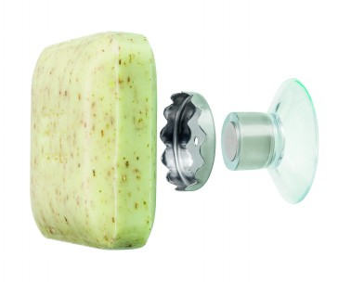 | Höchst funktional und ästhetisch sehr ansprechend: Die neuen Seifenhalter von Savont sorgen im privaten Bad für mehr Komfort, genussvolle Hygiene und weniger Reinigungsaufwand.  Foto: Savont; Download: www.perfectsoundpr.de/upload/bilder_kunden/Savont/Savont_Teile.jpg
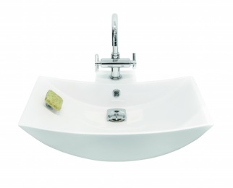 | Eine ebenso attraktive wie saubere Lösung: Mit dem Savont Seifenhalter lässt sich die Seife ganz einfach direkt in der Waschschüssel platzieren. So ist die Seife stets griffbereit.  Foto: Savont; Download: http://www.perfectsoundpr.de/upload/bilder_kunden/Savont/Savont_Aufsatzwaschbecken.jpg
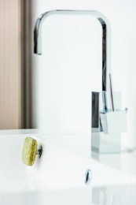 | Gerade für Liebhaber des gehobenen Designs im Bad bieten die Savont Seifenhalter eine einfache Möglichkeit, Ästhetik und Funktion in Einklang zu bringen.  Foto: Savont; Download: www.perfectsoundpr.de/upload/bilder_kunden/Savont/Savont_Kubus.jpg
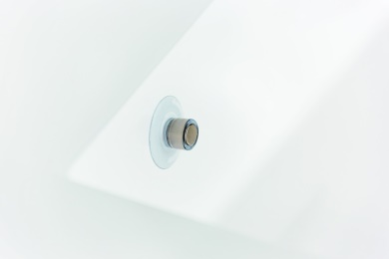 | Der Saugnapf lässt sich auf glatten Oberflächen an jeder beliebigen Stelle platzieren.  Foto: Savont; Download: www.perfectsoundpr.de/upload/bilder_kunden/Savont/Savont_Saugnapf.jpg
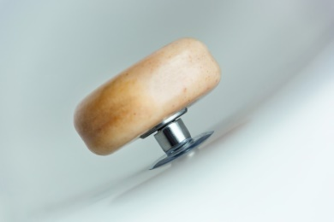 | Eine runde Sache: die Kombination aus Magnetaufhängung der Seife und Saugnapfbefestigung für die Halterung.  Foto: Savont; Download: www.perfectsoundpr.de/upload/bilder_kunden/Savont/Savont_rund.jpg
Phuc-An Tran weiß die Vorteile von festen Seifen seit vielen Jahren persönlich zu schätzen und hat die Lösung entwickelt, die eine Magnetaufhängung mit der flexiblen Positionierung der Seife verbindet.

Foto: Savont; Download: www.perfectsoundpr.de/upload/bilder_kunden/Savont/Savont_Phuc-An_Tran.jpg
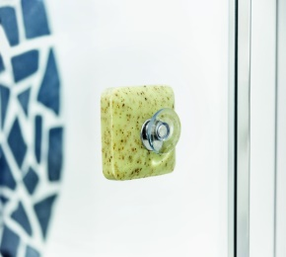 | Auch auf Glas haftet der Savont Seifenhalter dank effektiver Saugnäpfe flexibel und zuverlässig.  Foto: Savont; Download: www.perfectsoundpr.de/upload/bilder_kunden/Savont/Savont_Glas.jpg
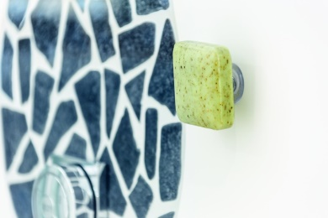 | In der Dusche ist die flexible Platzierung der Seife ebenso von Vorteil wie am Waschtisch oder in der Badewanne.  Foto: Savont; Download: www.perfectsoundpr.de/upload/bilder_kunden/Savont/Savont_Dusche.jpg

